**ІНДИВІДУАЛЬНІ ЗАВДАННЯ**

**Варіант 8**

**Завдання № 1.** Розв'язати на графах наступні задачі:

1. Виконати наступні операції над графами:

1) знайти доповнення до першого графу,

2) об’єднання графів,

3) кільцеву суму G1 та G2 (G1+G2),

4) розщепити вершину у другому графі,

5) виділити підграф А, що складається з 3-х вершин в G1 і знайти стягнення А в G1 (G1\ A).

6) добуток графів.



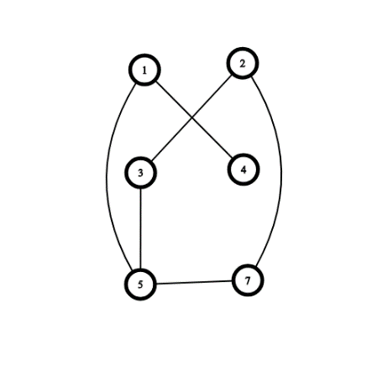 G1 G2

1)

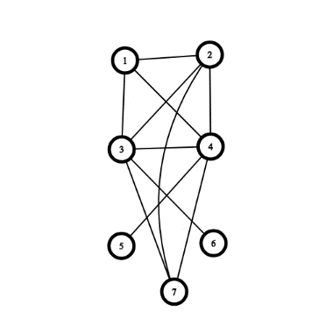 2)

3)

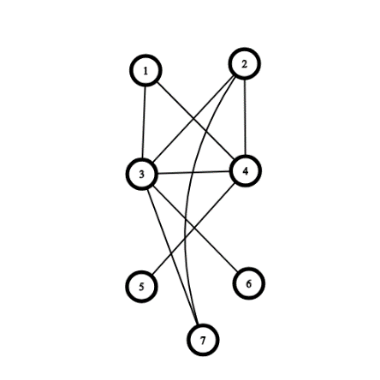

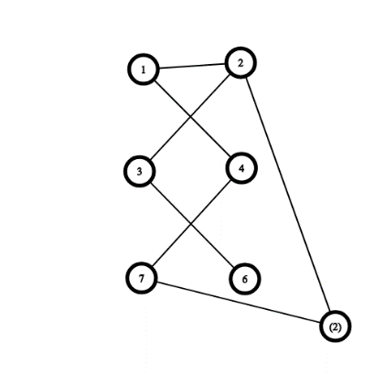4)

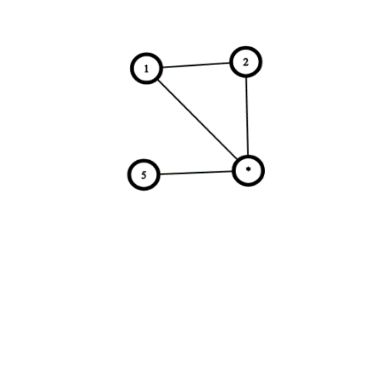5)

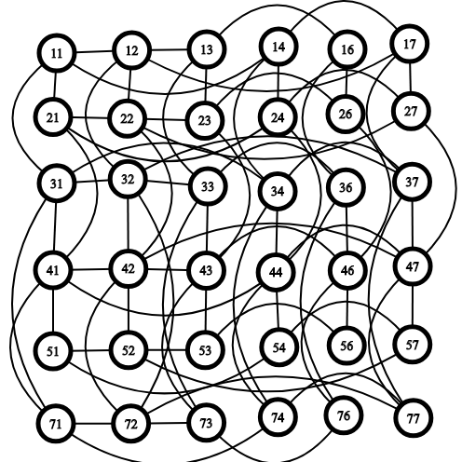6)

2.Знайти таблицю суміжності та діаметр графа.

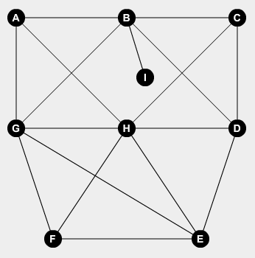

|  |  |  |  |  |  |  |  |  |  |
| --- | --- | --- | --- | --- | --- | --- | --- | --- | --- |
|  | A | B | C | D | E | F | G | H | I |
| A | 0 | 1 | 0 | 0 | 0 | 0 | 1 | 1 | 0 |
| B | 1 | 0 | 1 | 1 | 0 | 1 | 1 | 0 | 1 |
| C | 0 | 1 | 0 | 1 | 0 | 0 | 0 | 0 | 1 |
| D | 0 | 1 | 1 | 0 | 1 | 0 | 0 | 1 | 0 |
| E | 0 | 0 | 0 | 1 | 0 | 1 | 1 | 1 | 0 |
| F | 0 | 1 | 0 | 0 | 1 | 0 | 1 | 1 | 0 |
| G | 1 | 1 | 0 | 0 | 1 | 1 | 0 | 0 | 1 |
| H | 1 | 0 | 1 | 1 | 1 | 1 | 1 | 0 | 0 |
| I | 0 | 1 | 0 | 0 | 0 | 0 | 0 | 0 | 0 |

d – діаметр графа

d = 3.

**3.** Знайти двома методами (Краскала і Прима) мінімальне остове

дерево графа.

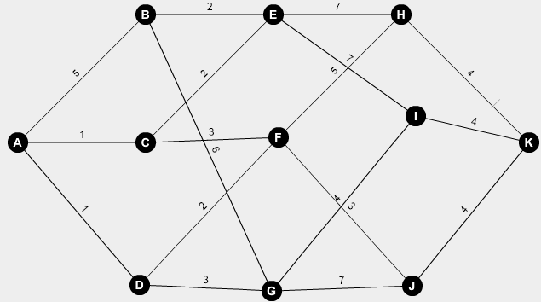

Метод Краскаля:

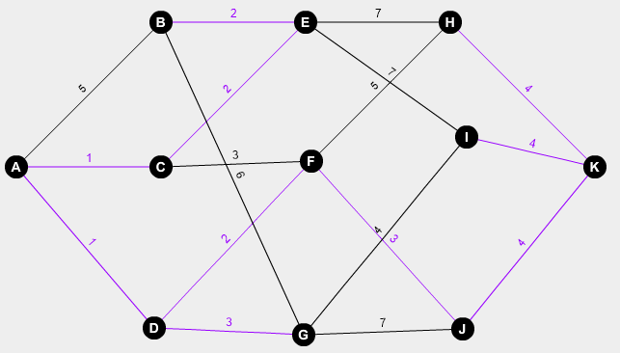

Метод Прима:

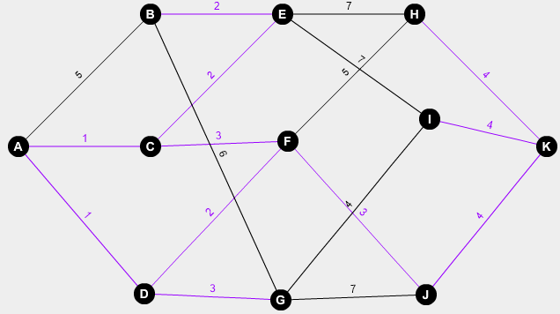

Завдання №2. Написати програму, яка реалізує алгоритм знаходження остового дерева мінімальної ваги згідно свого варіанту.

Варіант № 8

За алгоритмом Краскала знайти мінімальне остове дерево графа. Етапи розв'язання задачі виводити на екран. Протестувати розроблену програму на наступному графі:

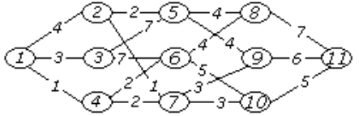

Програма:

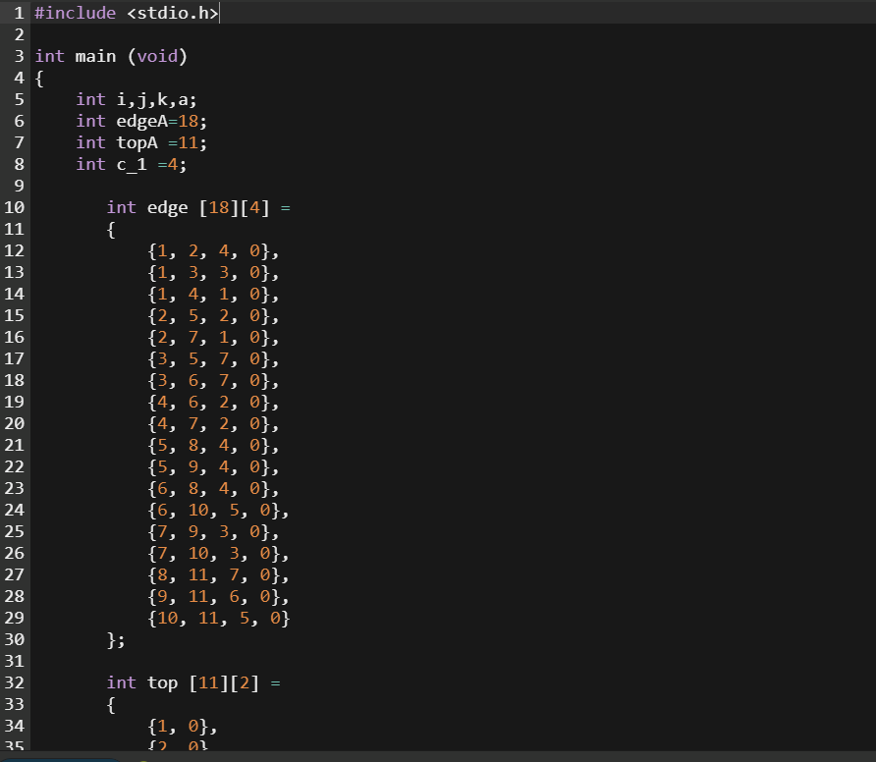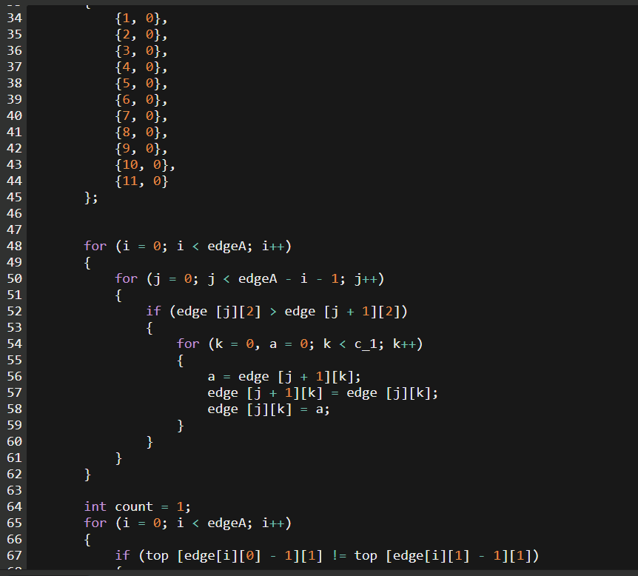

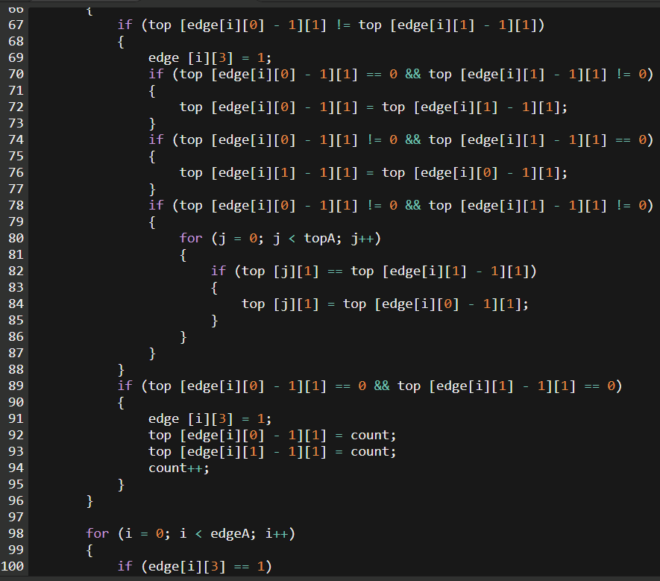

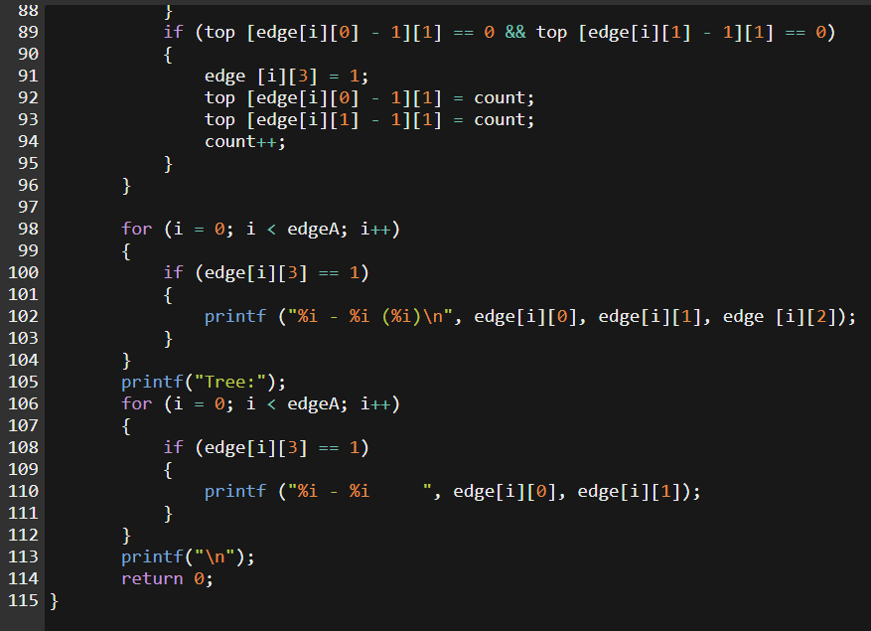

Розв’язок:

